題目:

請設定EIGRP的AS no.為777，並讓每台電腦可以相互ping通。

EIGRP Troubleshooting 建議步驟

|  |  |  |
| --- | --- | --- |
| 步驟 | 檢查方向 | 使用指令 |
| 1 | 檢查EIGRP在路由表是否完整 | show ip route |
| 2 | 檢查EIGRP鄰居形成狀況 | show ip eigrp neighbors |
| 3 | 檢查網路界面啟動狀況 | show ip int brief |
| 4 | 檢查EIGRP的界面啟動狀況 | show ip eigrp interfaces |
| 5 | 檢查是否有設定被動界面 | show ip protocol |
| 6 | 檢查EIGRP的AS no. | show ip protocol |
| 7 | 檢查是否有啟動EIGRP認證功能 | show run |
| 8 | 檢查network是否都有宣告 | show ip protocol |
| 9 | 檢查自動壓縮 | show ip protocol |

***步驟一*** 檢查EIGRP在路由表是否完整

請先用show ip route檢查R0路由表中EIGRP的路由資訊是否有缺少。

同樣的檢查也在R1進行。

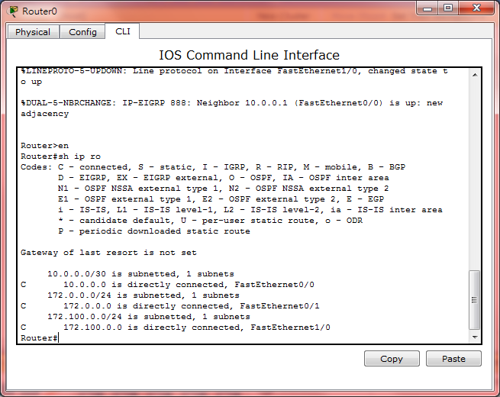

***步驟二*** 檢查EIGRP鄰居形成狀況

用show ip eigrp neighbors檢查R0的鄰居狀況，可以看到R0有一個鄰居在Fa0/0但卻無法ping，所以我們繼續檢查下個步驟。

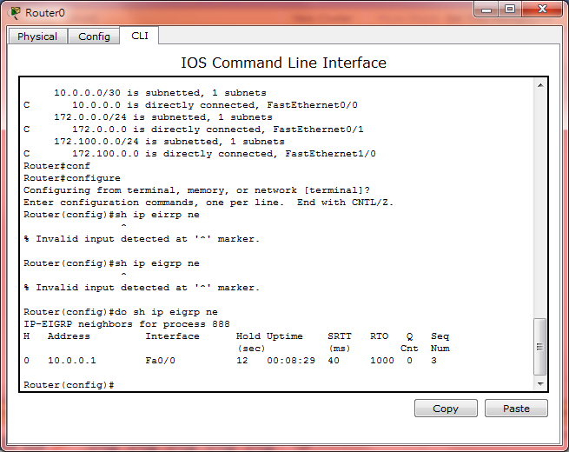

***步驟三*** 檢查網路界面啟動狀況

先用show ip int brief檢查R0網路介面的啟動狀況，可以看到R0的網路界面都已啟動，同樣的檢查也請在R1進行。

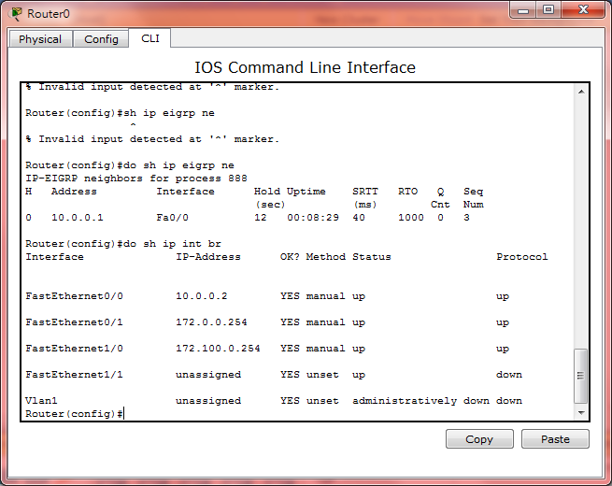

***步驟四*** 檢查EIGRP的界面啟動狀況

確認前面的檢查沒有問題後，接著檢查EIGRP的界面啟動狀況，先用 show ip eigrp interfaces 檢查R0的狀況，如下圖所示，R0目前有兩個EIGRP界面啟動，不過R0使用Fa0/0與R1連接，所以在R1也做一樣的檢查，這樣兩邊就可以用EIGRP互相傳送封包。

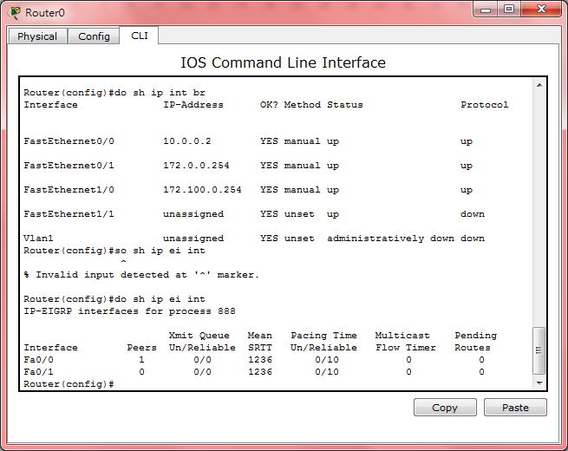

***步驟五、六*** 檢查是否有設定被動界面，以及EIGRP的AS no.是否有錯誤

先在R0使用指令 show ip protocol 檢查是否有設定被動界面及EIGRP的AS no.是否正確。如下圖所示，R0目前EIGRP的AS no.設定有誤，並非題目所要求的777。

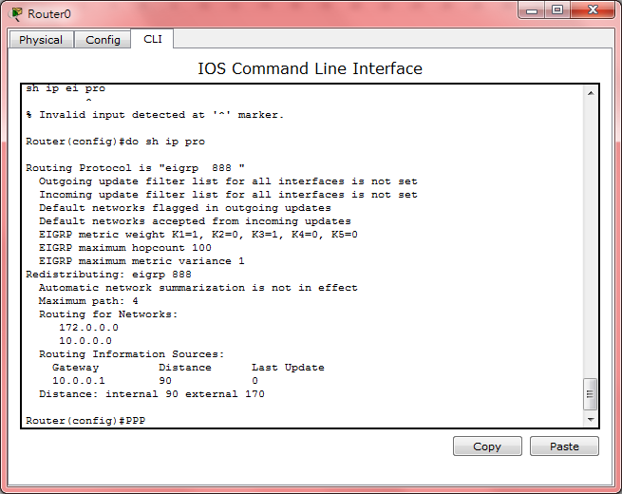

所以我們在R0輸入下表指令修改EIGRP AS 號碼，取消EIGRP號碼888，並啟動EIGRP號碼777，並重新宣告網路，可以看到10.0.0.0宣告後形成新的鄰居表。

|  |  |
| --- | --- |
| 指令 | 說明 |
| Router(config)#no router eigrp 888 | 取消EIGRP號碼888 |
| Router(config)#router eigrp 777 | 啟動EIGRP號碼777 |
| Router(config-router)#network 172.0.0.0 | 宣告172.0.0.0網路 |
| Router(config-router)#network 172.100.0.0 | 宣告172.100.0.0網路 |
| Router(config-router)#network 10.0.0.0 | 宣告10.0.0.0網路 |

接下來在R1同樣使用show ip protocol做一次檢查。如下圖索示，可以看到R1的EIGRP起動號碼有777及888兩個，不過我們所需要的只有777，所以我們將888的編碼給取消掉。

|  |  |
| --- | --- |
| 指令 | 說明 |
| Router(config)#no router eigrp 888 | 取消EIGRP號碼888 |

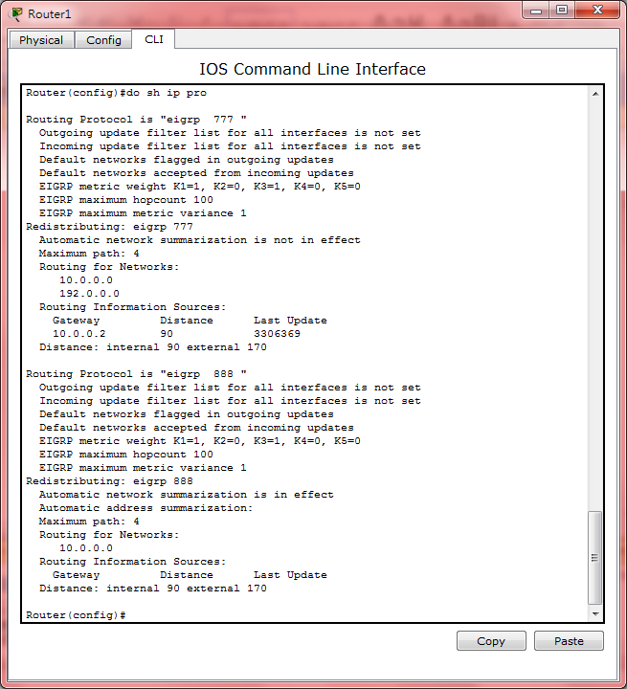

***步驟七*** 檢查是否有啟動EIGRP認證功能

由於packet tracer沒有支援EIGRP的認證功能，所以本步驟跳過。

***步驟八*** 檢查network是否都有宣告

由於剛剛R0已經重新啟動過EIGRP AS號碼777並宣告完成，所以這邊我們跳過直接看到R1，一樣使用show ip protocol可以看到R1目前宣告的網路有兩條，不過192.0.0.0卻不是我們所要的，所以我們把它取消掉，並重新宣告正確的網路。

|  |  |
| --- | --- |
| 指令 | 說明 |
| Router(config)#router eigrp 777 | 啟動EIGRP號碼777 |
| Router(config-router)#no network 192.0.0.0 | 取消192.0.0.0網路 |
| Router(config-router)#network 192.168.0.0 | 宣告192.168.0.0網路 |

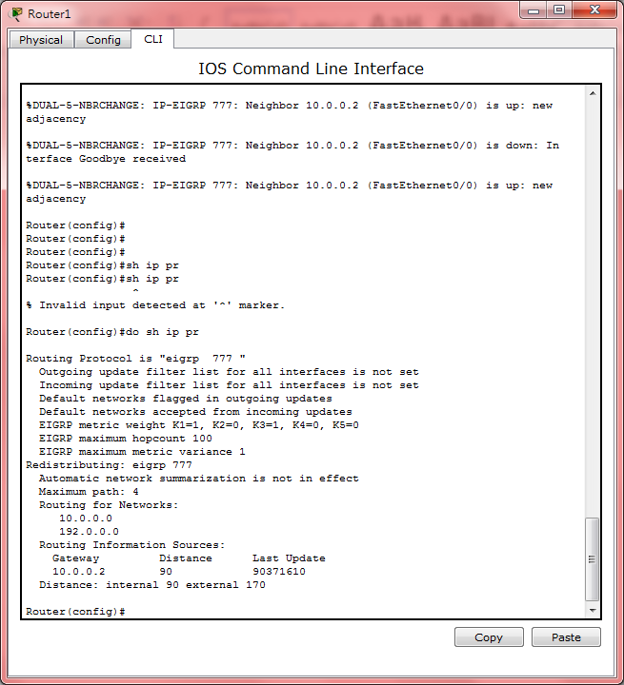

***步驟九*** 檢查自動壓縮

|  |  |
| --- | --- |
| 指令 | 說明 |
| Router(config)#router eigrp 777 | 啟動EIGRP號碼777 |
| Router(config-router)#no auto-summary | 關閉自動壓縮 |